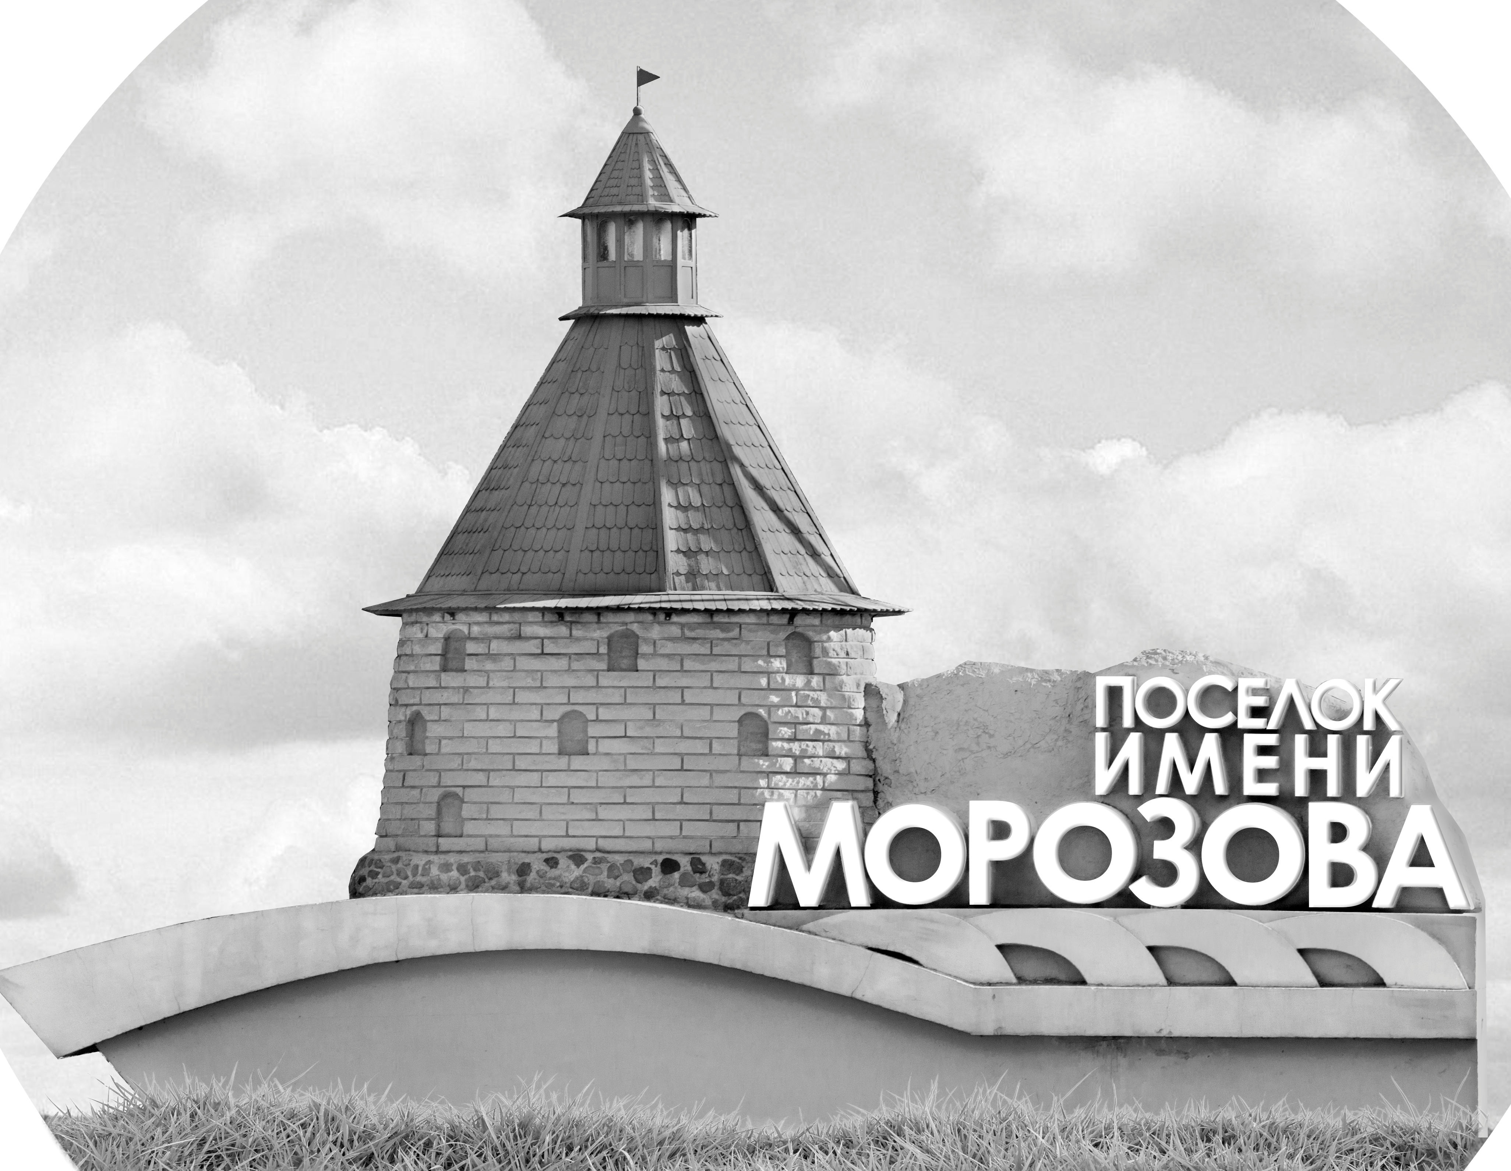 | ОФИЦИАЛЬНЫЙ ПРОТОКОЛ МАТЧА | Год рождения/Дивизион
 |  | 2005
1
Соревнование | Кубок Ладоги |  |  | Дата | 23.08.2021 | Игра № | 7
Место проведения | Ленинградская область | Арена | Хорс | Время | 11:15 | Зрители | 20

«A» «Тверичи» Тверь |  |  |  |  |  | Взятие ворот |  |  |  |  |  |  | Удаления
№ | Фамилия Имя |  | (К/А) | Поз. | Игр. | # | Время |  | Г | А 1 | А 2 | ИС | Время |  | № | Мин | Нарушение | Начало |  | Оконч.
20 | Родионов Арсений |  |  | В | Да | 1 | 4 | 00 | 69 | 44 | 99 |  | 16 | 20 | 4 | 2 | УД-КОЛ | 16 | 20 | 18 | 20
21 | Змеев Максим |  |  | В | Да | 2 | 7 | 41 | 99 | 77 |  | +1 | 21 | 32 | 87 | 2 | ЗД-КЛ | 21 | 32 | 23 | 32
4 | Ларионов Николай |  |  | З | Да | 3 | 34 | 44 | 33 | 32 | 77 |  | 28 | 15 | 50 | 2 | ГРУБ | 28 | 15 | 30 | 15
5 | Ежов Евгений |  |  | З | Да |  |  |  |  |  |  |  | 30 | 44 | 99 | 2 | ЗД-КЛ | 30 | 44 | 31 | 32
7 | Степанов Степан |  |  | Н | Да |  |  |  |  |  |  |  | 44 | 30 | 99 | 2 | ПОДН | 44 | 30 | 45 | 00
10 | Бузько Анатолий |  |  | Н | Да
11 | Чикарев Никита |  |  | З | Да
13 | Рыбаков Иван |  |  | Н | Да
15 | Хушомадов Сино |  |  | З | Да
18 | Некрасов Данила |  |  | Н | Да
23 | Скворцов Семен |  |  | З | Да
32 | Лисиця Василий |  |  | Н | Да
33 | Воронов Максим |  |  | Н | Да
44 | Осипов Егор |  | К | Н | Да
47 | Петухов Егор |  |  | Н | Да
50 | Силаев Даниил |  |  | Н | Да
55 | Вакорин Александр |  |  | Н | Да
69 | Павлов Кирилл |  |  | З | Да
77 | Третьяков Даниил* |  |  | З | Да
87 | Сударев Александр |  |  | Н | Да
88 | Воробьев Арсений |  |  | З | Да
99 | Сударев Алексей |  |  | Н | Да
Главный тренер |  | Филенков Андрей |  |  |  | Тренер |  |  |  |  |  |  |  |  |  |  | подпись | ‌

«Б» «Северная Звезда» Москва |  |  |  |  |  | Взятие ворот |  |  |  |  |  |  | Удаления
№ | Фамилия Имя |  | (К/А) | Поз. | Игр. | # | Время |  | Г | А 1 | А 2 | ИС | Время |  | № | Мин | Нарушение |  | Начало |  | Оконч.
1 | Щербинин Максим |  |  | В | Да | 1 | 27 | 50 | 48 |  |  |  | 7 | 21 | 44 | 2 | ТЛ-КЛ |  | 7 | 21 | 7 | 41
72 | Логвин Егор |  |  | В | Нет | 2 | 31 | 32 | 10 | 7 | 28 | +1 | 13 | 37 | 41 | 2 | ЗД-КЛ |  | 13 | 37 | 15 | 37
7 | Шаршапин Виктор |  |  | З | Да |  |  |  |  |  |  |  | 28 | 15 | 7 | 2 | ГРУБ |  | 28 | 15 | 30 | 15
10 | Горячев Алексей |  |  | Н | Да |  |  |  |  |  |  |  | 44 | 16 | 29 | 2 | ТЛ-КЛ |  | 44 | 16 | 45 | 00
13 | Данилов Глеб |  |  | З | Да
19 | Разаренов Иван |  |  | З | Да
25 | Мясин Илья |  |  | Н | Да
26 | Луговкин Тимофей |  | А | З | Да
28 | Коломийцев Михаил |  |  | Н | Да
29 | Кольцов Константин |  | А | Н | Да
31 | Серебряков Артем |  |  | З | Да
41 | Гуркин Степан |  |  | Н | Да
42 | Авдошин Степан |  |  | Н | Да
44 | Колесников Кирилл |  | К | З | Да
46 | Тамбовцев Константин |  |  | Н | Да
48 | Харитонов Дмитрий* |  |  | Н | Да
73 | Шамраев Дмитрий |  |  | Н | Да
97 | Иванов Егор |  |  | Н | Да
Главный тренер |  | Ортиков Сергей |  |  |  | Тренер |  | Смирнов Кирилл |  |  |  |  |  |  |  |  | подпись | ‌

Послематчевые броски |  |  |  |  | Игра вратарей |  |  |  | По периодам |  | 1 | 2 | 3 | ОТ | ПБ | Общ. | Время игры
«А» | «Б» | Вр «А» | Вр «Б» | Счет | Время |  | «А» | «Б» | Взятие ворот | «А» | 2 | 0 | 1 |  |  | 3 | Начало | 11 | 29
 |  |  |  |  | 0 | 00 | 20 | 1 |  | «Б» | 0 | 1 | 1 |  |  | 2 | Окончание | 12 | 43
 |  |  |  |  | 44 | 30 | 20 |  | Штрафное время | «А» |  | 6 | 4 |  |  | 10 | Тайм-аут «А» | 44 | 16
 |  |  |  |  | 45 | 00 | 20 |  |  | «Б» | 4 | 2 | 2 |  |  | 8 | Тайм-аут «Б»
 |  |  |  |  |  |  |  |  | Броски по воротам | «А»
 |  |  |  |  |  |  |  |  |  | «Б» |  |  |  |  |  |  | ‌
 |  |  |  |  |  |  |  |  | Судьи при оштрафованных игроках | ‌ |  |  |  | Судья времени игры
 |  |  |  |  |  |  |  |  |  | ‌ |  |  |  | Секретарь
 |  |  |  |  |  |  |  |  | ‌Информатор | ‌ |  |  |  | подпись  ‌

Главный судья |  | Лучшие игроки матча | «Тверичи» | Третьяков Даниил № 77
Главный судья |  |  | «Северная звезда» | Харитонов Дмитрий № 48
подписи |  | Инспектор | ‌ | Замечания на обороте | Да | Нет

